Лабораторная работа №13

Создание логической модели данных с AllFusion ERWin Data Modeler

1. Цель работы …………………………………………………….5

2. Задачи …………………………………………………………...5

3. Краткие теоретические сведения …………………………....5-9
4. Методика выполнения лабораторной работы ……………..9-20

5. Задание …………………………………………………………20

6. Порядок выполнения работы ……………………………...20-21

7. Требования к отчету …………………………………………...21

8. Контрольные вопросы ...……………………………………….21

Лабораторная работа №14

Создание физической модели данных с AllFusion ERWin Data Modeler

1. Цель работы…………………………………………………….22

2. Задачи …………………………………………………………..22

3. Краткие теоретические сведения …………………………22-23

4. Методика выполнения лабораторной работы …………....23-32

5. Задание …………………………………………………………32

6. Порядок выполнения работы …………………………………32

7. Требования к отчету ……………………………………… 32-33

8. Контрольные вопросы ………………………………………...33

Рекомендации по выполнению лабораторных работ ………….34

Список литературы ………………………………………………34
Приложение …………………………………………………….35

ВВЕДЕНИЕ
Проектирование информационных систем – это сложнейшая задача, предполагающая использование различных методик и инструментов. Одной из важнейших проблем, стоящих перед проектировщиком, является определение структуры базы данных, соответствующей функциям автоматизируемого предприятия или подразделения.
Студенты специальностей, связанных с информационными системами и информационными технологиями, должны иметь навыки информационного моделирования с использованием CASE-технологий и проектирования БД на основе созданных моделей.
Для анализа структуры данных и информационного моделирования существует множество программных продуктов. Один из них – AllFusion ERWin Data Modeler (ERWin), поддерживающий методологию IDEF1X (Integration DEFinition for Information Modeling). Он позволяет построить логическую модель данных, представляющую собой структуру информационных объектов и связей между ними, а также физическую модель, являющуюся прообразом базы данных и непосредственно связанную с конкретной СУБД. Кроме того, в ERWin существует возможность генерации схемы БД на основе созданной физической модели данных.
Лабораторный практикум направлен на рассмотрение процесса информационного моделирования логического и физического уровня с использованием CASE-средства AllFusion ERWin Data Modeler, а также процесса генерации схемы БД на основе полученных моделей на примере MS Access.
Полученные в результате выполнения лабораторного практикума навыки могут быть использованы студентами указанных специальностей в ходе дипломного проектирования, а также в практической деятельности по анализу и проектированию информационных систем.
При необходимости дополнительного изучения вопросов, связанных с информационным моделированием или теорией баз данных, следует обратиться к литературным источникам.
ЛАБОРАТОРНАЯ РАБОТА №13

СОЗДАНИЕ ЛОГИЧЕСКОЙ МОДЕЛИ ДАННЫХ

С ALLFUSION ERWIN DATA MODELER

1. Цель работы
Целью работы является изучение технологии построения на основе функциональной модели IDEF0 полной атрибутивной информационной модели с использованием пакета AllFusion ERWin Data Modeler.
2. Задачи
Основными задачами лабораторной работы являются: закрепление и расширение теоретических знаний студентов, приобретение навыков информационного моделирования логического уровня, а также нормализации полученной модели.

3. Краткие теоретические сведения
3.1. Понятие логической модели данных
Логическая модель позволяет понять суть проектируемой системы, отображая логические взаимосвязи между сущностями.
Различают 3 подуровня логического уровня модели данных, отличающиеся по глубине представления информации о данных:
- диаграмма сущность-связь (Entity-Relationship Diagram (ERD);
- модель данных, основанная на ключах (Key Based Model (KB);
- полная атрибутивная модель (Fully Attributed Model (FA).
Диаграмма «сущность-связь» включает сущности и взаимосвязи, отражающие основные бизнес-правила предметной области. Такая диаграмма не слишком детализирована, в нее включаются основные сущности и связи между ними, которые удовлетворяют основным требованиям, предъявленным к ИС. Диаграмма сущность-связь может включать связи «многие ко многим» и не включать описание ключей. Как правило, ERD используется для презентаций и обсуждения структуры данных с экспертами предметной области.
Модель данных, основанная на ключах, - более подробное представление данных. Она включает описание всех сущностей и первичных ключей и предназначена для представления структуры данных и ключей, которые соответствуют предметной области.
Полная атрибутивная модель – наиболее детальное представление структуры данных, включая все сущности, атрибуты и связи.
3.2. Основные элементы модели данных логического уровня
Сущности и атрибуты
Сущность представляет собой множество экземпляров реальных или абстрактных объектов (людей, событий, состояний, идей, предметов и т.п.), обладающих общими атрибутами или характеристиками. Любой объект системы может быть представлен только одной сущностью, которая должна быть уникально идентифицирована. Именование сущности осуществляется с помощью существительного в единственном числе. При этом имя сущности должно отражать тип или класс объекта, а не его конкретный экземпляр (например, АЭРОПОРТ, а не ВНУКОВО).
В нотации IDEF1X сущность изображается в виде прямоугольника, в зависимости от подуровня представления данных могут быть некоторые различия (рис. 3.1):
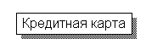  а) Диаграмма сущность-связь (ERD) | 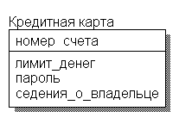  б) KB-модель, FA-модель
Рис. 3.1. Графическое представление сущности
в пакете AllFusion ERWin Data Modeler
Примечание: если сущность является зависимой от другой сущности (сущностью-потомком), то они изображается прямоугольником со скругленными углами (см. рис. 3.3, сущность «Кредитная карта»).
Атрибуты (Attribute) – характеристики сущностей. Экземпляр атрибута – это определенная характеристика экземпляра сущности. Например, допустим, что сущность «Работник» имеет атрибут «ФИО». В этом случае экземпляр сущности «Работник» (конкретный человек) будет иметь экземпляр атрибута «ФИО».
Атрибуты сущности бывают собственные или наследуемые. Собственные атрибуты являются уникальными в рамках модели. Наследуемые атрибуты передаются от сущности-родителя при определении идентифицирующей связи.
Первичные ключи (Primary Key). Каждая сущность должна обладать атрибутом или комбинацией атрибутов, чьи значения однозначно определяют каждый экземпляр сущности. Эти атрибуты образуют первичный ключ сущности. При существовании нескольких возможных ключей один из них назначается первичным, остальные формируют альтернативные ключи (Alternative Key), причем их число не ограничено. Отдельный атрибут может входить в качестве компоненты в более чем один альтернативный ключ. Атрибут первичного ключа может также служить частью альтернативного ключа.
Каждому альтернативному ключу присваивается уникальный номер и указатель «АК» (например, АК2.1 – означает, что этот атрибут входит во второй альтернативный ключ (2) и в нем является первым атрибутом (1). Первичный ключ обозначается иконкой.
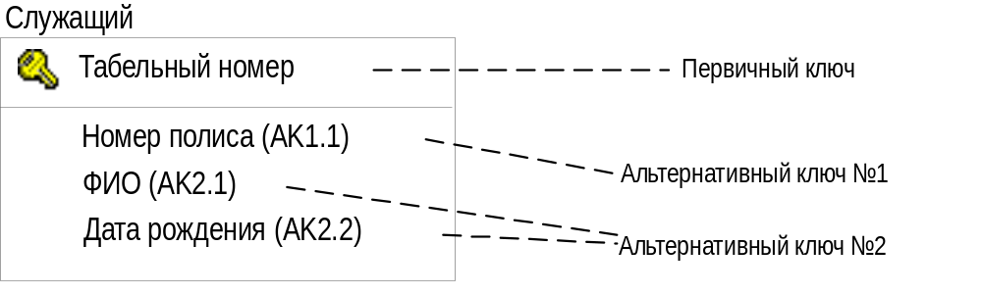Синтаксис первичного и альтернативных ключей показан на рис. 3.2.
Рис. 3.2. Сущность с первичным и альтернативными ключами
Внешние ключи (Foreign Key)– если между двумя сущностями имеется специфическое отношение связи или категоризации, то атрибуты, входящие в первичный ключ родительской или общей сущности, наследуются в качестве атрибутов сущностью-потомком или категориальной сущностью соответственно. Эти атрибуты и называются внешними ключами. Наследуемый атрибут может использоваться в сущности в качестве части или целого первичного ключа, альтернативного ключа или неключевого атрибута.
Внешний ключ изображается путем помещения внутрь блока сущности имен наследуемых атрибутов, после которых следуют буквы «FK» (они помещаются автоматически при создании связи). Пример наследования атрибутов представлен на рис. 3.3.
Связи (отношения – Relationship)
Связь является логическим соотношением между сущностями. Именование отношения осуществляется с помощью грамматического оборота глагола (ИМЕЕТ, ОПРЕДЕЛЯЕТ, МОЖЕТ ВЛАДЕТЬ и т.п.).
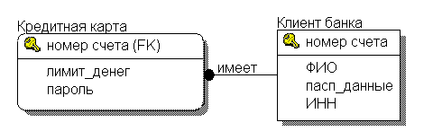
Рис. 3.3. Пример наследования первичного ключа
На логическом уровне можно установить идентифицирующую связь «один ко многим», связь «многие ко многим» и неидентифицирующую связь «один ко многим».
Для определения связей ERWin выбирается тип связи, затем мышью указывается родительская и дочерняя сущность. Идентифицирующая связь изображается сплошной линией; не идентифицирующая - пунктирной линией. Линии заканчиваются точкой со стороны дочерней сущности. При определении связи происходит миграция атрибутов первичного ключа родительской сущности в соответствующую область атрибутов дочерней сущности. Поэтому такие атрибуты не вводятся вручную.
Мощность связи (Cardinality) служит для обозначения отношения числа экземпляров родительской сущности к числу экземпляров дочерней.
Отношения категоризации
Сущность может быть разделена и представлена в виде 2 и более сущностей-категорий, каждая из которых имеет общие атрибуты и/или отношения, которые определяются однажды на верхнем уровне и наследуются на нижнем. Сущности-категории могут иметь и свои собственные атрибуты и/или отношения, а также, в свою очередь, могут быть декомпозированы своими сущностями-категориями на следующем уровне. Расщепляемая на категории сущность получила название общей сущности (отметим, что на промежуточных уровнях декомпозиции одна и та же сущность может быть как общей сущностью, так и сущностью-категорией). Узел, связывающий сущности-категории с общей, называется дискриминатором. В зависимости от того, все ли сущности-категории включены в модель, отношение категоризации может быть полным или неполным. При отношении полной категоризации дискриминатор изображается в виде круга с двойным подчеркиванием, при неполной категоризации – с одинарным (рис. 3.4).
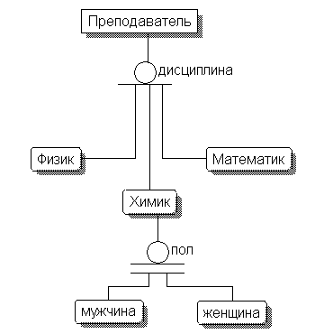
Рис. 3.4. Отношение полной и неполной категоризации в ERWin
3.3. Нормализация данных
Нормализация – это процесс проверки и реорганизации сущностей и атрибутов с целью удовлетворения требований к реляционной модели данных. Процесс нормализации сводится к последовательному приведению структур данных к нормальным формам – формализованным требованиям к организации данных.
Первая нормальная форма (1НФ). Сущность находится в первой нормальной форме тогда и только тогда, когда все атрибуты содержат атомарные значения. Среди атрибутов не должно встречаться повторяющихся групп, т.е. несколько значений для каждого экземпляра.
Вторая нормальная форма (2НФ). Сущность находится во второй нормальной форме, если она находится в первой нормальной форме и каждый не ключевой атрибут полностью зависит от первичного ключа (не может быть зависимости от части ключа).
Третья нормальная форма (3 НФ). Сущность находится в третьей нормальной форме, если она находится во второй нормальной форме и никакой не ключевой атрибут не зависит от другого не ключевого атрибута (не должно быть зависимости между не ключевыми атрибутами).

4. Методика выполнения лабораторной работы
4.1. Составление пула – списка потенциальных сущностей
Информационная модель может быть построена на основе функциональной или без нее. Использование функциональной модели в качестве основы для информационного моделирования позволяет создать структуру базы данных, полностью соответствующую функциям предприятия. Названия всех стрелок заносятся в пул – список потенциальных сущностей. Только в данном случае информационная модель будет адекватна выполняемым функциям. Функциональная модель рассматриваемого примера представлена в прил.
Список потенциальных сущностей может быть составлен вручную, но можно использовать глоссарий – Arrow Dictionary, или отчет по стрелкам – Arrow Report, который содержит только названия стрелок (рис. 4.1).
Arrow Name
Варианты заданий
График
Графическая часть
Задание
Замечания, дополнения
Курсовая работа
Литература
Методические указания
Оценка за курсовую работу
Положение о курсовом проектировании
Пояснительная записка
Преподаватель
Расчеты
Список литературы
Студент
Рис. 4.1. Пул – список потенциальных сущностей
Теперь из этого списка необходимо выделить сущности, остальные стрелки станут атрибутами сущностей.
В качестве сущностей выделим следующие:
1) задание;
2) пояснительная записка;
3) курсовая работа;
4) положение о курсовом проектировании;
5) студент;
6) преподаватель;
7) график;
8) методические указания.
4.2. Создание логической модели «сущность-связь»
1. Запустите AllFusion ERWin Data Modeler.
2. В появившемся диалоге выберите Create a new model (или File/New в меню в случае отсутствия диалогового окна).
3. В появившемся диалоговом окне (рис. 4.2) отметьте галочкой пункт Logical/Physical, это позволит создать модель как логического, так и физического уровня, а впоследствии сгенерировать схему БД. Нажмите кнопку ОК.
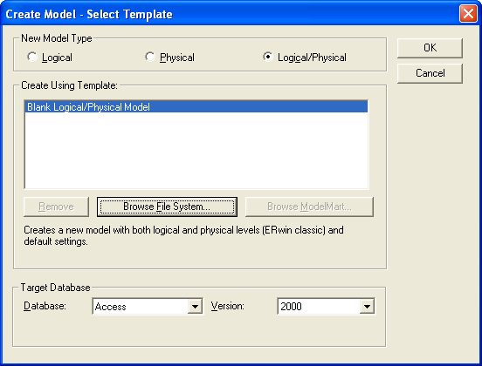
Рис. 4.2. Диалог выбора типа модели
4. Прежде всего, необходимо изменить настройки шрифта. Меню Format/Default Fonts&Colors…, закладка General. Установите шрифт Arial Cyr, отметьте галочкой пункт All Objects.
5. Для того чтобы создать сущность, необходимо нажать кнопку 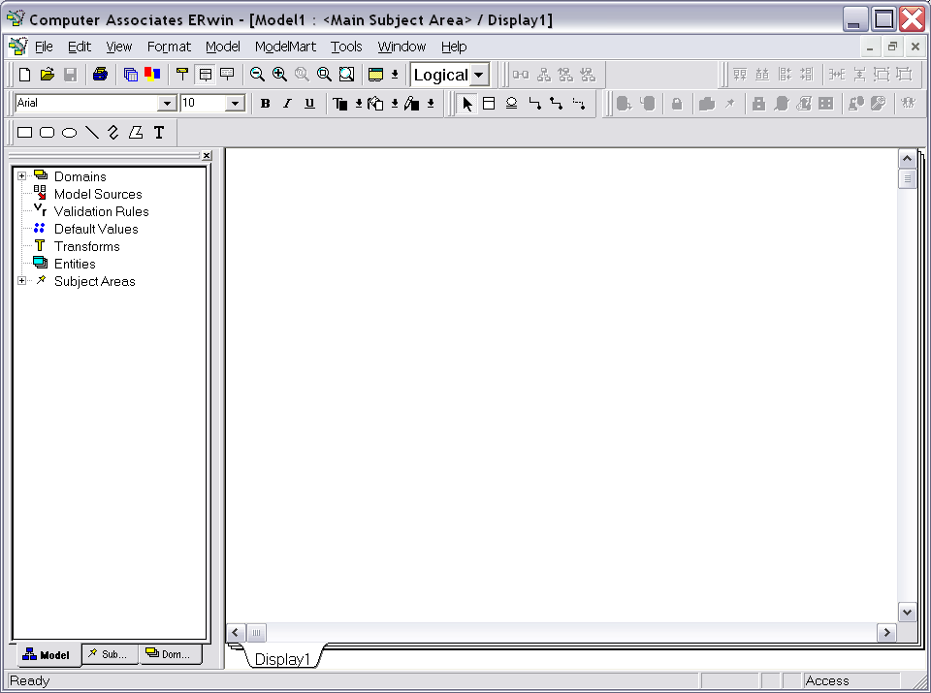. Кроме того, необходимо выбрать способ отображения сущности, нажав кнопку . В этом случае, будет отображаться только имя сущности, без атрибутов (что и требуется для создания диаграммы «Сущность-связь»). Создадим 6 сущностей, определенных в п. 4.1. Результат представлен на рис. 4.3.
6. Все сущности должны быть описаны. Для этого необходимо щелкнуть правой кнопкой мыши по сущности, выбрать меню Entity Properties и внести в раздел Definition определение (рис. 4.4).

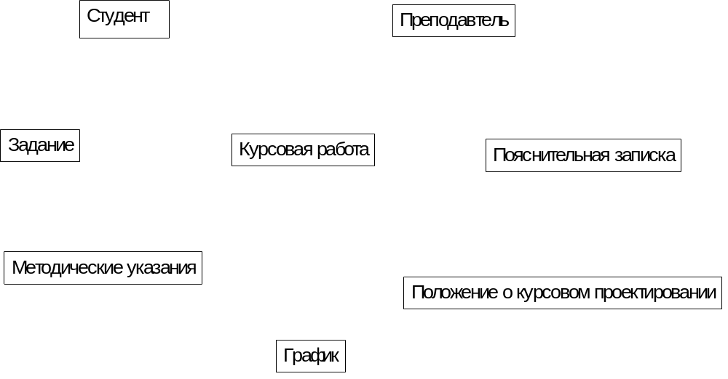
Рис. 4.3. Сущности модели

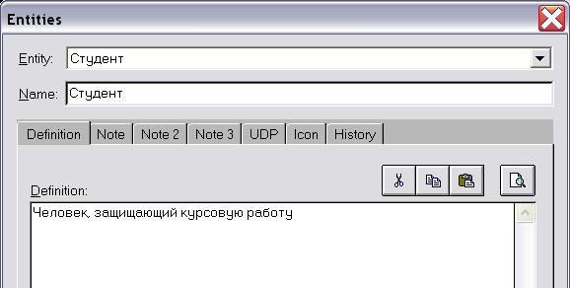
Рис. 4.4. Диалоговое окно Entity Properties
7. Для того чтобы установить связь, необходимо воспользоваться кнопками в зависимости от вида устанавливаемой связи.
Сначала составим описание предметной области на естественном языке.
Любой студент должен выполнить одну или несколько курсовых работ.
Каждая курсовая работа должна выполняться одним студентом (в идеале).
Каждая курсовая работа выполняется в соответствии с методическими указаниями и положением о курсовом проектировании.
Курсовая работа сдается по графику.
Курсовая работа оформляется в виде пояснительной записки.
Преподаватель проводит консультации, проверяет и ставит оценку за курсовую работу.
Таким образом, сформулируем имена связей:
СТУДЕНТ выполняет КУРСОВУЮ РАБОТУ.
ПРЕПОДАВАТЕЛЬ проверяет КУРСОВУЮ РАБОТУ.
КУРСОВАЯ РАБОТА выполняется в соответствии с ЗАДАНИЕМ.
КУРСОВАЯ РАБОТА оформляется в виде ПОЯСНИТЕЛЬНОЙ ЗАПИСКИ.
МЕТОДИЧЕСКИЕ УКАЗАНИЯ определяют требования к КУРСОВОЙ РАБОТЕ.
КУРСОВАЯ РАБОТА организуется согласно ПОЛОЖЕНИЮ ПО КУРСОВОМУ ПРОЕКТИРОВАНИЮ.
КУРСОВАЯ РАБОТА сдается по ГРАФИКУ.
Все связи являются связями «один ко многим». Во всех случаях сущность «Курсовая работа» является дочерней, за исключением связи с сущностью «Пояснительная записка». Определим типы связей и построим модель (рис. 4.5). Это начальный этап построения модели, в дальнейшем можно будет подкорректировать связи между сущностями.
8. Для того чтобы задать имя связи необходимо щелкнуть по ней правой кнопкой мыши, в появившемся меню выбрать Relationship Properties и задать Verb Phrase (рис. 4.6).
9. Чтобы сделать видимым имя связи, необходимо выбрать меню Format/Relationship Display и во всплывающем меню отметить галочкой Verb Phrase. Также необходимо отметить галочкой Cardinality – для отображения мощности связи.

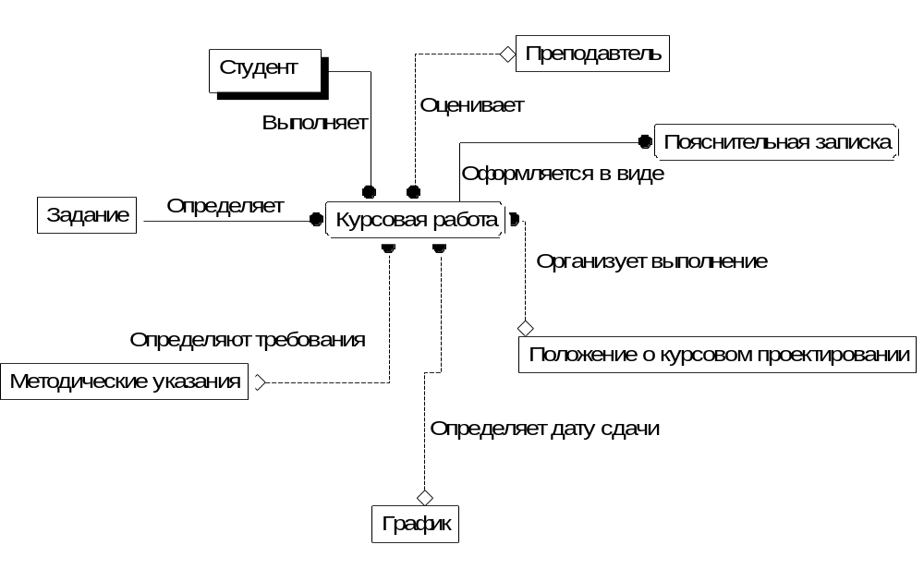
Рис. 4.5. Модель «сущность-связь»

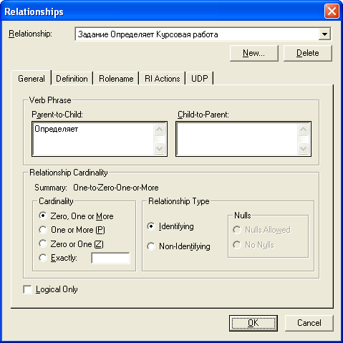
Рис. 4.6. Диалог Relationship Properties
4.3. Создание логической модели данных, основанной на ключах
1. Необходимо определить ключевые атрибуты для каждой сущности, обращая внимание на то, что дочерние сущности наследуют ключевые атрибуты от родительских (см. рис. 4.8).
2. Сменим режим отображения сущностей нажатием кнопки на панели задач (при этом будут отображаться не только названия сущностей, но и атрибуты).
3. Чтобы добавить атрибуты, необходимо щелкнуть правой кнопкой мыши по сущности, выбрать пункт меню Attributes, в открывающемся диалоговом окне нажатием кнопки New добавить атрибут. Чтобы сделать его ключевым, необходимо поставить галочку напротив Primary Key (рис.4.7). Переименовать и удалить атрибут можно нажатием кнопок Rename или Delete соответственно. Кроме того, можно задать условный тип данных («блоб», дата, число или строка). Определение атрибутов задается на вкладке Definition.
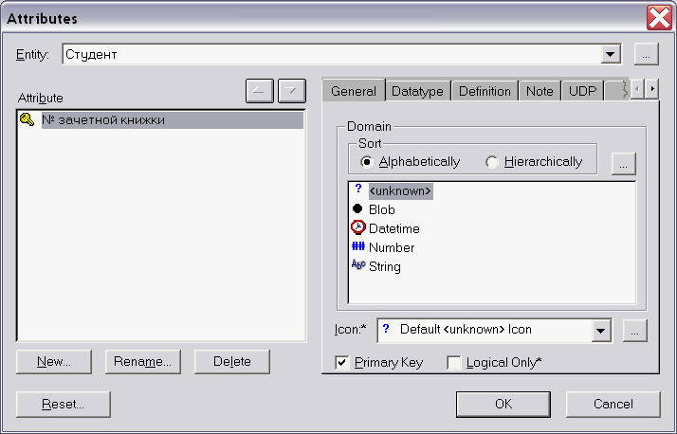
Рис. 4.7. Диалог Attributes
4. На данном этапе, когда видно, как наследуются ключи, можно подкорректировать типы связей с целью устранения избыточности. Получим, что сущность «Курсовая работа» однозначно идентифицируется составным ключом, содержащим код зачетной книжки и код дисциплины, специальность и курс.
5. Модель данных, основанная на ключах, представлена на рис. 4.8.
Чтобы сделать видимым значок ключа рядом с атрибутом, необходимо выбрать пункт меню Format/Entity Display/Primary Key Designator.
4.4. Создание полной атрибутивной модели
Для того чтобы получить полную атрибутивную модель, необходимо дополнить сущности неключевыми атрибутами. Дополненная модель представленная на рисунке 4.9.

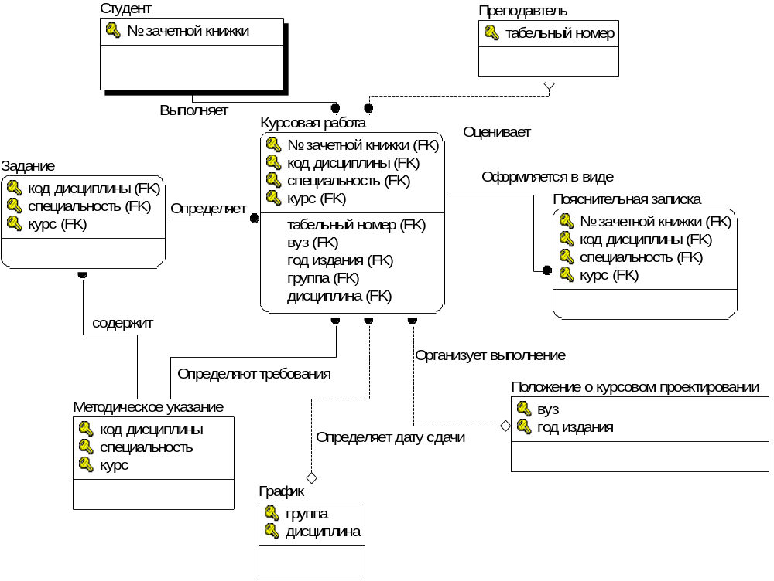
Рис. 4.8. Модель данных, основанная на ключах

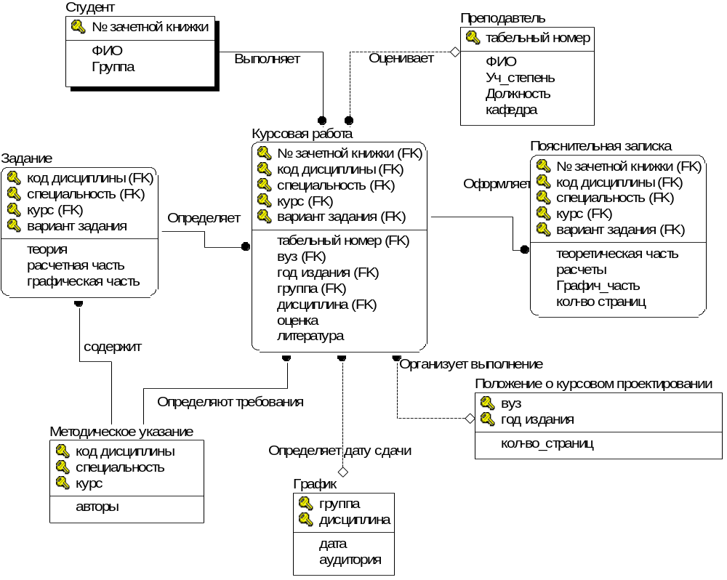
Рис. 4.9. Полная атрибутивная модель
4.5. Нормализация полной атрибутивной модели
1. Проверим, все ли атрибуты имеют атомарные значения, т.е. среди атрибутов не должно встречаться повторяющихся групп, нескольких значений для каждого экземпляра (например, номер телефона_1, номер телефона_2). Видим, что атрибут «авторы» в сущности «Методическое указание» не удовлетворяет требованиям 1 НФ (у методических указаний может быть несколько авторов). Необходимо выделить сущность, которая будет содержать сведения об авторах методических указаний. Поскольку авторами всегда являются преподаватели вузов, новую сущность выделять не имеет смысла, свяжем сущности «Методическое указание» и «Преподаватель», предварительно удалив атрибут «авторы». Добавим атрибуту «Табельный номер» имя роли «Преподаватель», чтобы облегчить понимание модели. Кроме того, в сущности «График» атрибут дисциплина также не отвечает требованиям атомарности. Выделим отдельную сущность «Дисциплина» и свяжем ее с сущностями, которые зависят от нее. Атрибут «ФИО» является составным и не соответствует требованию атомарности, его необходимо разбить на 3. Остальные атрибуты соответствуют 1 НФ. Атрибутивная модель, приведенная к 1 НФ, представлена на рис. 4.10.
2. Приведем модель ко 2 НФ, проверим, все ли атрибуты зависят от составного ключа, а не его части. Проверка показала, что все не ключевые атрибуты сущностей зависят от составного ключа полностью. Значит, модель удовлетворяет требованиям 2 НФ.
3. Проверим, есть ли транзитивная зависимость между не ключевыми атрибутами. Проверка показала, что взаимозависимости между не ключевыми атрибутами нет, но в сущности «График» есть зависимость между атрибутами ключа, т.к. «группа» зависит от «специальности». Выделим 2 сущности с соответствующими названиями и установим связи между ними. Модель, приведенная к 3НФ, представлена на рис. 4.11.
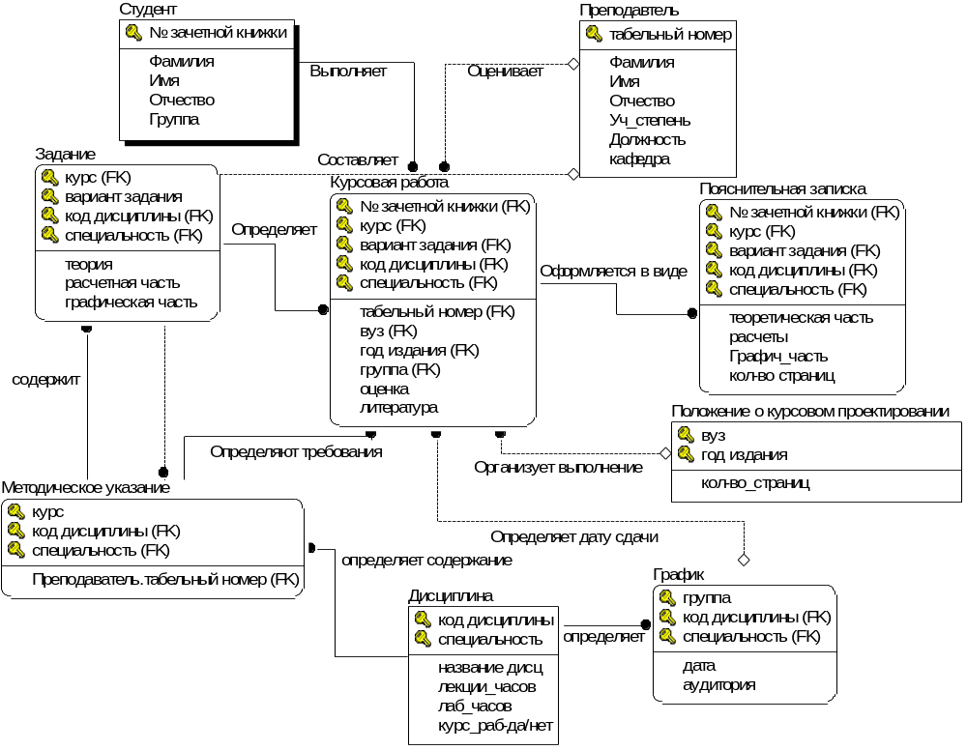
Рис. 4.10. Модель, приведенная к 1 НФ
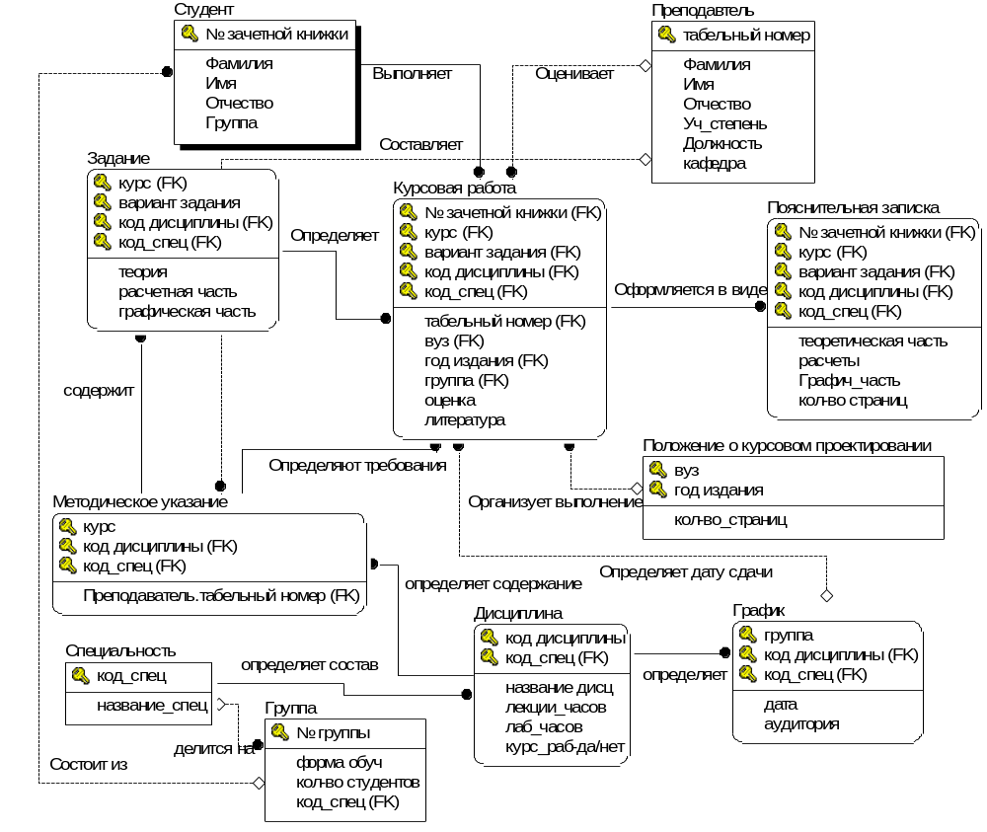
Рис. 4.11. Логическая модель, приведенная к 3НФ

4. Проставим мощности связей. Для этого щелкаем правой кнопкой мыши по связи, во всплывающем меню выбираем Relationship Properties (рис. 4.6) и ставим один из 4-х типов мощности (например, 1 студент выполняет 1 или много курсовых работ и т.п.). Нормализованная модель с расставленными мощностями представлена на рис. 4.12.
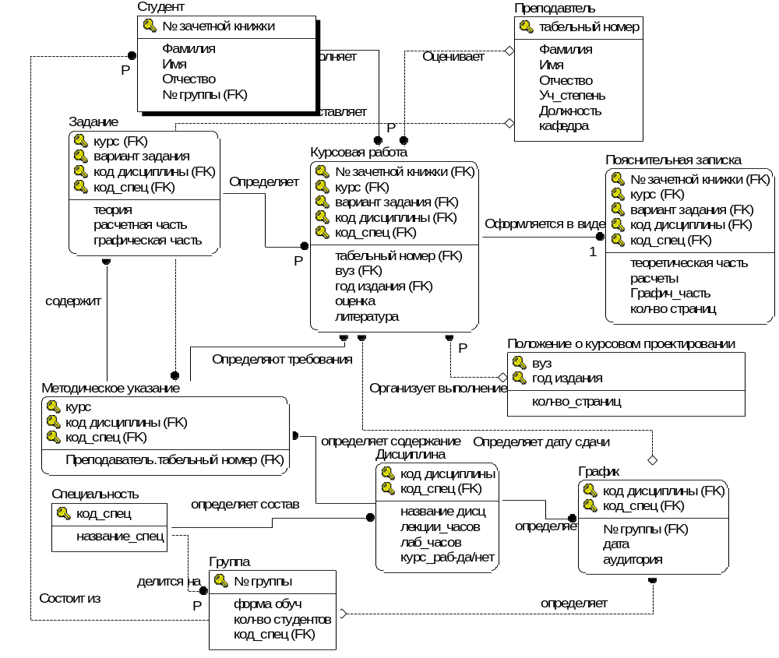
Рис. 4.12. Нормализованная модель
с проставленными мощностями связей

5. Задание
В соответствии с вариантом задания построить полную атрибутивную модель данных логического уровня, привести ее к третьей нормальной форме.

6. Порядок выполнения работы
Для выполнения работы необходимо:
а) повторить правила техники безопасности при работе с вычислительной техникой;
б) изучить раздел лекционного курса, а также теоретическую часть настоящего методического указания;
в) выполнить лабораторную работу согласно описанной в пункте 3 методике в соответствии с вариантом задания;
г) в соответствии с требованиями, приведенными в разделе 6 практикума, оформить отчет по лабораторной работе;
е) защитить лабораторную работу.

7. Требования к отчету
Отчет по лабораторной работе должен содержать:
1) титульный лист;
2) название лабораторной работы, цель;
3) полную атрибутивную информационную модель логического уровня в 3NF;
4) выводы по проделанной работе.

8. Контрольные вопросы
1. Для чего предназначена диаграмма «сущность-связь»?
2. Дайте определение сущности. Назовите виды сущностей.
3. Чем отличается полная атрибутивная модель от диаграммы «сущность-связь»?
4. Какие типы отношений существуют и чем они отличаются?
5. Что такое мощность связи?
6. Чем отличаются отношения полной и неполной категоризации?
7. Что представляет собой нормализация? Сколько нормальных форм вы знаете?

ЛАБОРАТОРНАЯ РАБОТА №14

СОЗДАНИЕ ФИЗИЧЕСКОЙ МОДЕЛИ ДАННЫХ

С ALLFUSION ERWIN DATA MODELER

1. Цель работы
Целью работы является изучение процесса построения физической модели данных с использованием пакета AllFusion ERWin Data Modeler и генерации схемы БД в MS Access.
2. Задачи
Основными задачами лабораторной работы являются: закрепление и расширение теоретических знаний, приобретение навыков информационного моделирования физического уровня, а также генерации схемы базы данных MS Access на основе созданной модели.

3. Краткие теоретические сведения
3.1. Преобразование логической модели в физическую
Логическая модель позволяет понять суть создаваемой информационной системы, но она не подходит для создания непосредственно структуры БД. Для генерации структуры БД необходимо преобразовать концептуальную БД в физическую.
Рассмотрим общие принципы преобразования:
- каждая сущность преобразуется в таблицу. Имя сущности становится именем таблицы;
- каждый атрибут становится столбцом таблицы с тем же именем, уточняется тип данных, выбирается более точный формат;
- идентифицирующие атрибуты сущности превращаются в первичный ключ таблицы;
- для первичного ключа (уникальный индекс) и внешних ключей создаются индексы.
3.2. Выбор сервера
Физический уровень модели зависит от выбранного сервера. Для выбора СУБД служит редактор Target Server (меню Database/Choose Database доступно только на физическом уровне).
ERWin поддерживает практически все распространенные СУБД, всего более 20 реляционных и не реляционных БД. Для выбора СУБД нужно щелкнуть по соответствующей кнопке рядом с именем СУБД.
Диалог Target Server позволяет задать тип данных и опцию NULL для новых колонок, а также правила ссылочной целостности, принимаемые по умолчанию. Тип данных можно выбрать в раскрывающемся списке Default Datatype, который автоматически заполняется типами данных, поддерживаемых выбранным сервером.
Группа кнопок Default Non-Key Null Option позволяет разрешить или запретить значения NULL для не ключевых колонок.
3.3. Заголовки таблиц и полей
Многие СУБД имеют ограничение на именование объектов (например, на длину имени таблицы или запрет использования специальных символов – пробела и т.п.). Зачастую разработчики ИС имеют дело с нелокализованными версиями СУБД. Это означает, что объекты БД могут называться короткими словами, только латинскими символами и без использования специальных символов (т.е. нельзя назвать таблицу предложением, только одним словом). Полученную в результате структуру могут понять только специалисты (а чаще всего только авторы модели), ее невозможно обсуждать с экспертами предметной области. Разделение модели на логический и физический уровни позволяет решить эту проблему. На физическом уровне объекты БД могут называться так, как того требуют ограничения СУБД. На логическом уровне можно этим объектам дать синонимы – имена, более понятные неспециалистам, в том числе в кириллице и с использованием специальных символов. Например, таблице CUST_A12 может соответствовать сущность Постоянный клиент. Такое соответствие позволяет лучше задокументировать модель и дает возможность обсуждать структуру данных с экспертами предметной области.
Таким образом, при создании физической модели на основе логической необходимо переименовать сущности и атрибуты в соответствии с требованиями выбранной СУБД.

4. Методика выполнения лабораторной работы
4.1. Выбор СУБД
1. Откройте файл с логической моделью, созданной на предыдущей лабораторной работе.
2. Переключитесь на физический уровень модели (см. рис. 4.1).
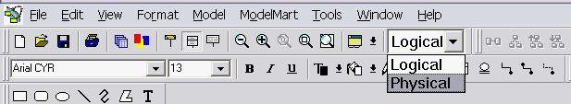
Рис. 4.1. Переключение между логическим
и физическим уровнями
3. Теперь необходимо выбрать сервер БД. Выберите пункт меню Database → Choose Database (см. рис. 4.2): Выберите Access 2000; нажмите ОК.
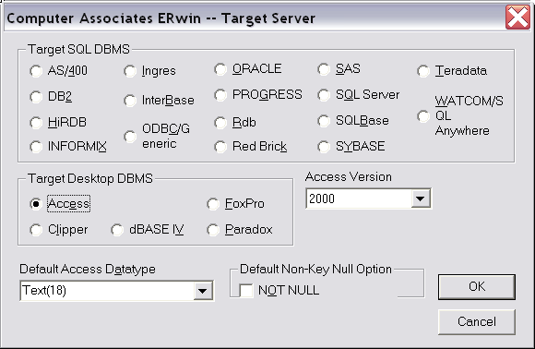
Рис. 4.2. Выбор СУБД Access 2000
4.2. Создание физической модели
1. На уровне физической модели сущности соответствует таблица в реальной СУБД, атрибуту – колонка таблицы, связи – внешний ключ, первичным и альтернативным ключам – уникальные индексы.
Поскольку логическая модель разрабатывалась на русском языке, то имена таблиц, колонок и индексов необходимо задать символами латинского алфавита. Кроме того, для каждой колонки необходимо указать тип данных, возможность пустых значений и т.п.
Для задания имен таблиц символами латинского алфавита необходимо воспользоваться редактором таблиц: меню Model/Tables (рис. 4.3).

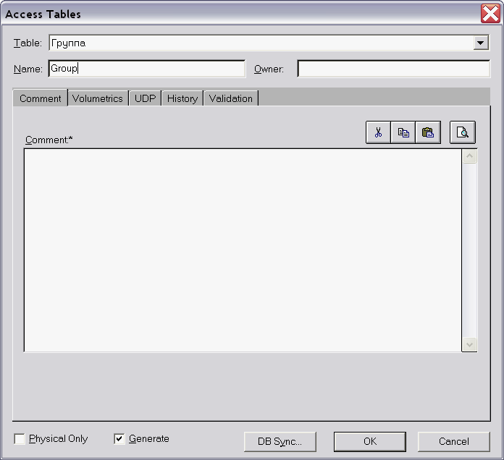
Рис. 4.3. Редактирование названия таблицы
В поле Table выбирается имя таблицы в логической модели, а в поле Name заносится транслитерированное название таблицы.
Для того чтобы отредактировать колонки таблиц, воспользуемся редактором колонок Column Editor. Правой кнопкой мыши щелкаем по сущности (таблице), выбираем Columns. Редактирование имени осуществляется нажатием кнопки Rename, типы данных задаются на вкладке Access, причем для полей нужно указать, разрешаются ли для них нулевые значения или нет (NULL OPTION на вкладке Access) (рис. 4.4).
Примечание. Все изменения, внесенные на физическом уровне, никак не повлияют на модель логического уровня.

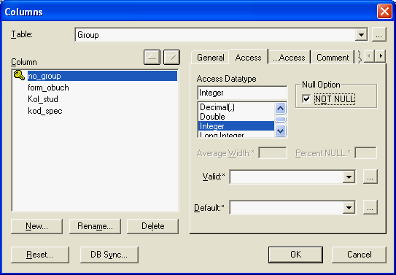
Рис. 4.4. Редактирование колонок таблиц
После того, как будут выполнены все действия, физическая модель будет выглядеть следующим образом (рис. 4.5):
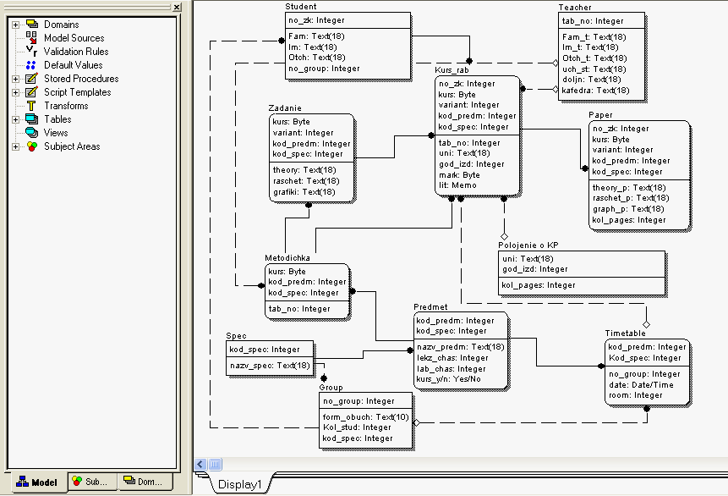
Рис. 4.5. Физическая модель
Примечание. Обратите внимание на левую часть экрана. В Model Explorer представлена структура построенной модели. ERWin автоматически создает индексы для ключевых полей, которые могут быть отредактированы (щелчок правой кнопкой мыши по таблице, меню Indexes).
4.3. Создание источника ODBC
Для успешной генерации схемы БД необходимо создать ODBC-соединение.
1. Необходимо запустить администратор источников данных ODBC (C:\Documents and Settings\All Users\Главное меню\Программы\Администрирование → Источники данных ODBC) (рис. 4.6).
2. Далее необходимо перейти на вкладку «Файловый DSN» и создать новый источник нажатием кнопки «ДОБАВИТЬ». В появившемся окне необходимо выбрать Microsoft Access Driver и нажать «Далее» (рис. 4.7).
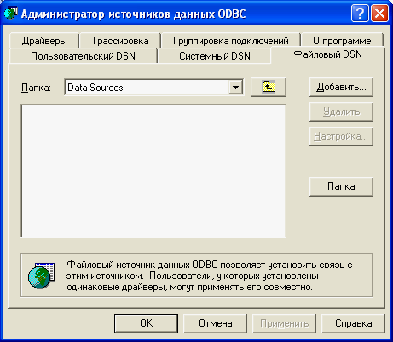
Рис. 4.6. Окно администратора источников данных ODBC
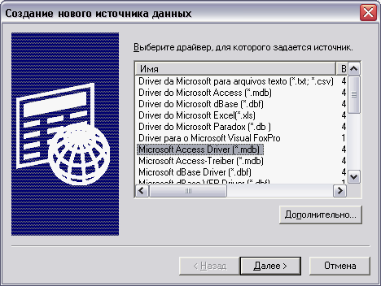
Рис. 4.7. Создание нового источника данных
3. В следующем окне нажатием кнопки «Обзор» необходимо выбрать файл ERWin, содержащий физическую модель (при указании типа файлов «Источники ODBC» необходимо заменить на «Все файлы») (рис. 4.8).
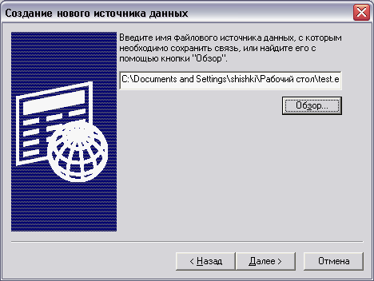
Рис. 4.8. Выбор файлового источника данных
4. В следующем окне нужно нажать кнопку «Готово», после чего предложено будет создать или выбрать БД (рис. 4.9).
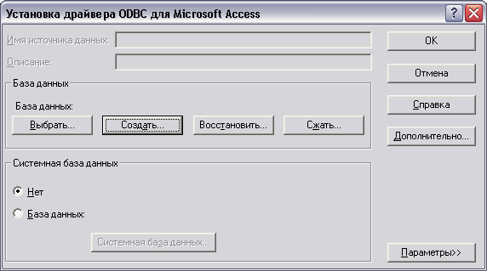
Рис. 4.9. Создание пустой БД
5. Нажатием кнопки «Создать» создается пустая БД Access. Необходимо назвать ее и сохранить. После этого будет выведено сообщение «База данных создана». Нажатием кнопки «Дополнительно» можно отредактировать имя пользователя и пароль. По умолчанию имя пользователя «admin», строка пароля пустая (рис. 4.10).
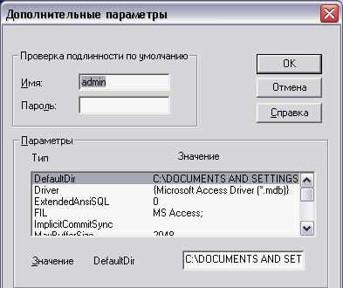
Рис. 4.10. Ввод дополнительных параметров
4.4. Генерация схемы БД
1. Для того чтобы сгенерировать схему БД, необходимо выбрать пункт меню Tools → Forward Engineer/Schema Generation (рис. 4.11).
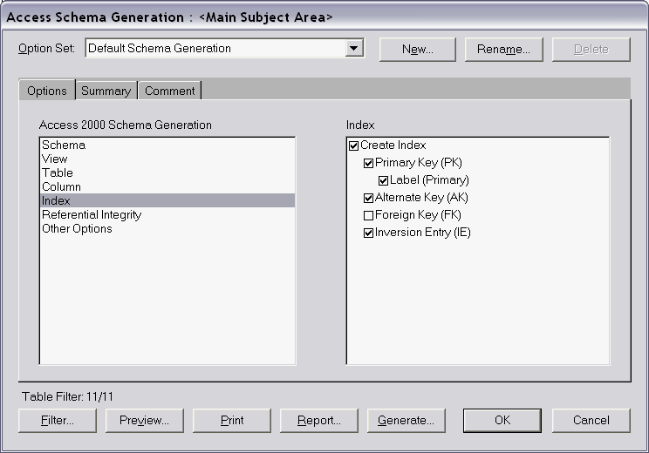
Рис. 4.11. Диалоговое окно Access Schema Generation
2. Необходимо проверить параметры генерации, по необходимости внести коррективы, после чего нажать кнопку “Generate”.
3. Заполним появившееся окно (имя пользователя и пароль – см. рис. 4.10, и Database – выбрать созданную пустую базу данных). Затем нажать кнопку “Connect” (рис. 4.12).
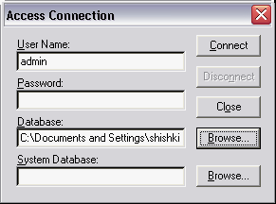
Рис. 4.12. Соединение с БД
4. Далее будет сгенерирована схема БД. В ходе генерации могут возникать ошибки. Чтобы закончить генерацию с ошибками, необходимо нажать кнопку “Continue”. По окончании процесса генерации нужно открыть БД и проверить полученные результаты.
4.5. Просмотр результатов
1. После того, как схема будет сгенерирована, необходимо открыть сформированную базу данных, просмотреть созданные таблицы. Для этого запустите MS Access, в меню «Файл» выберите команду «Открыть», в диалоговом окне укажите файл созданной БД. Для того чтобы просмотреть схему данных, необходимо выбрать пункт меню: «Сервис» → «Схема данных» или нажать соответствующую кнопку на панели инструментов. Для того чтобы проверить правильность связей, необходимо заполнить таблицы.
Схема БД, сгенерированной на основе модели, представленной на рис. 4.5, выглядит следующим образом (рис.4.13):
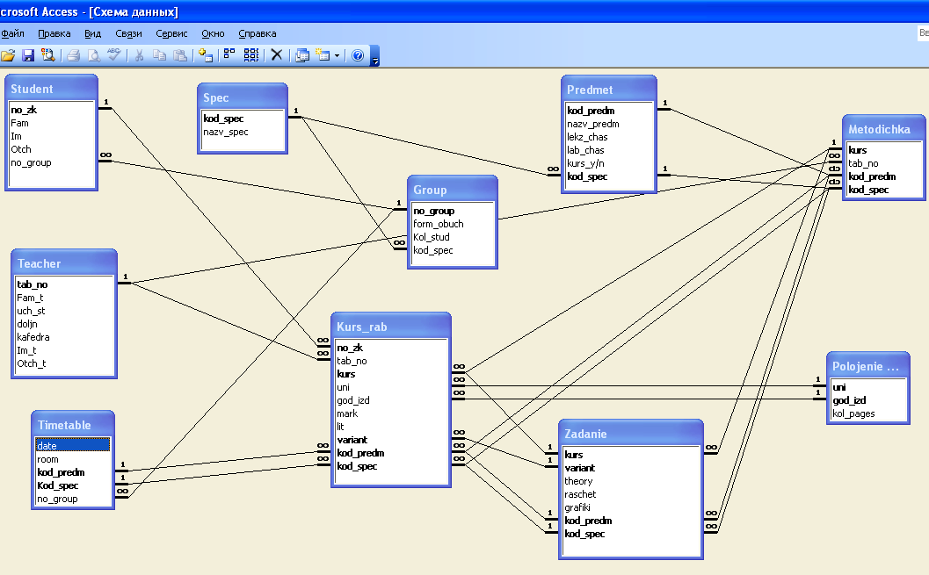
Рис. 4.13. Схема данных MS Access
2. Чтобы определить, насколько правильна логика связей, насколько точно сгенерирована схема БД, необходимо заполнить таблицы БД. Следует обратить внимание на то, что сначала заполняются родительские таблицы, а только потом – дочерние. Пример заполнения таблиц представлен на рис. 4.14 – 4.15.
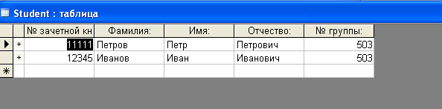
Рис. 4.14. Пример заполнения таблицы Student
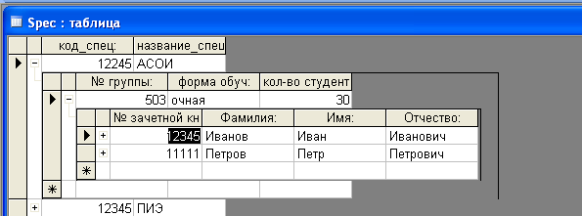
Рис. 4.15. Пример заполнения таблицы Spec

5. Задание
В соответствии с вариантом задания создать физическую модель и сгенерировать схему БД MS Access.

6. Порядок выполнения работы
Для выполнения работы необходимо:
а) повторить правила техники безопасности при работе с вычислительной техникой;
б) изучить соответствующий раздел лекционного курса, а также теоретическую часть настоящего методического указания;
в) выполнить лабораторную работу согласно описанной в пункте 3 методике в соответствии с вариантом задания;
г) в соответствии с требованиями, приведенными в разделе 6 практикума, оформить отчет по лабораторной работе;
е) защитить лабораторную работу.

7. Требования к отчету
Отчет по лабораторной работе должен содержать:
1) титульный лист;
2) название лабораторной работы, цель;
3) физическую модель, а также схему данных БД MS Access;
4) выводы по проделанной работе.

8. Контрольные вопросы
1. В чем разница между логическим уровнем модели данных и физическим?
2. Для чего необходимо переименование сущностей и атрибутов на физическом уровне?
3. Что такое СУБД?
4. Чем схема БД отличается от физической модели данных?

РЕКОМЕНДАЦИИ ПО ВЫПОЛНЕНИЮ

ЛАБОРАТОРНЫХ РАБОТ
Лабораторные работы выполняются группой студентов (2-3 человека) в пакете AllFusion ERWin Data Modeler.
Лабораторная работа №1 может выполняться на основе результатов функционального моделирования предметной области, что предполагает использование программного продукта AllFusion Process Modeler.
Лабораторная работа №2 предполагает наличие доступа к источникам данных ODBC и использование программного продукта MS Access.

Отчеты по лабораторным работам выполняются в виде файла MS Word, который содержит экранные формы моделей согласно заданию.

СПИСОК ЛИТЕРАТУРЫ
1. Вендров А. М. Практикум по проектированию программного обеспечения экономических информационных систем. : - М.: Финансы и статистика, 2004.-190 с.
2. Вендров А. М. Проектирование программного обеспечения экономических информационных систем -М.: Финансы и статистика, 2006.-543 с.
3. Калянов Г.Н. CASE-технологии. Консалтинг в автоматизации бизнес-процессов. – 3-е изд. – М.: Горячая линия-Телеком, 2002. – 320 с.
4. Маклаков С.В. Создание информационных систем с AllFusion Modeling Suite. – М.: ДИАЛОГ-МИФИ, 2005 – 432с.
5. Петров В.Н. Информационные системы. – СПб.: Питер, 2003. – 688 с.
Приложение
Функциональная модель процесса
«Выполнить курсовую работу»
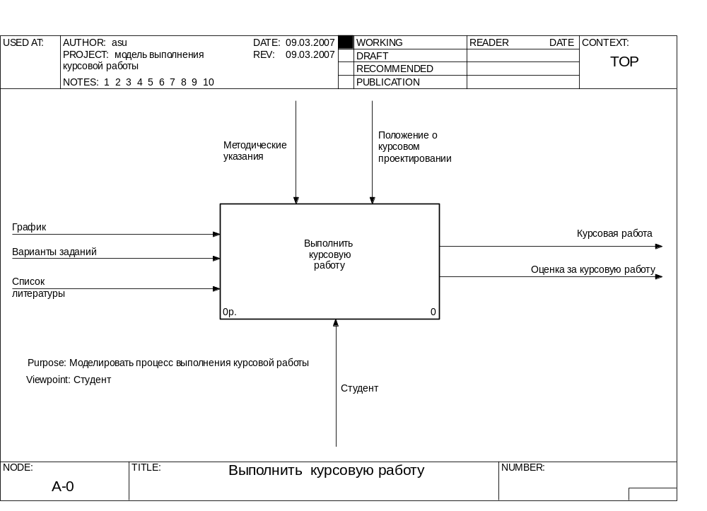
Рис. П.1 – Контекстная диаграмма
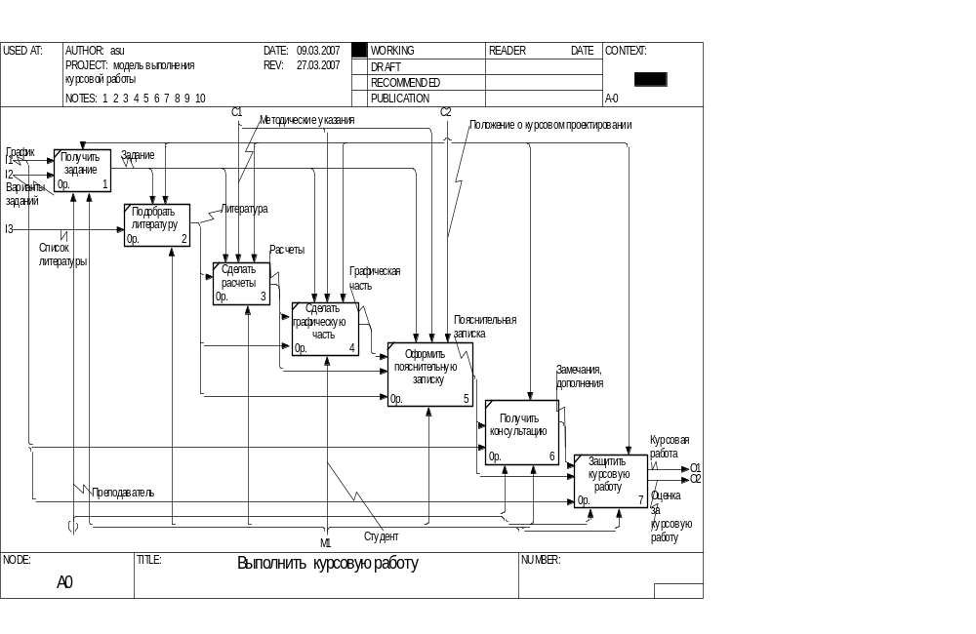
Рис. П.2 – Диаграмма декомпозиция блока А0

Составители: Тамара Камильевна Гиндуллина
Лира Закиевна Камалова
Мария Анатольевна Шилина

ИНФОРМАЦИОННОЕ МОДЕЛИРОВАНИЕ
ПРЕДМЕТНОЙ ОБЛАСТИ
с aLLFUSION erwin data modeler

Лабораторный практикум по дисциплинам
«Проектирование информационных систем»,
«Проектирование АСОИУ»

Подписано в печать хх.хх.2008. Формат 60х84 1/16.
Бумага офсетная. Печать плоская. Гарнитура Таймс.
Усл. печ. л. 3,1 . Усл. кр. – отт. 3,1 . Уч. – изд. л. 3,0 .
Тираж 100 экз. Заказ №
ГОУ ВПО Уфимский государственный авиационный
технический университет
Центр оперативной полиграфии УГАТУ
450000, Уфа-центр, ул. К. Маркса, 12

